معنى النسبة المئوية – ورقة عمل

- أمامكم مستطيل كبير مقسّم إلى 4 مستطيلات متطابقة.
جزء من المستطيل الكبير ملوّن باللون الأخضر.
اختاروا الإمكانيات التي تمثّل الجزء الملوّن بالأخضر من
المستطيل.

$\frac{\text{25}}{\text{100}}$ $\frac{1}{4}$ 0.25 0.20 25%

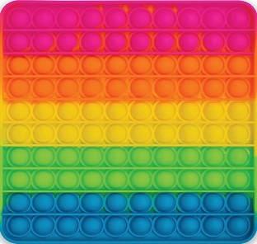
- لدى سماح لوحة أزرار مربعة تضم 100 زر، مرتبة في 10 صفوف و10 أعمدة.
ضغطت سماح على 20 زرًا.
على أيّ جزء من اللوحة ضغطت؟

- أمامكم 20 كرة. كم كرة يجب تلوينها باللون البرتقالي وكم كرة باللون الأخضر، بحيث تكون %35 من الكرات برتقالية و- %65 خضراء؟
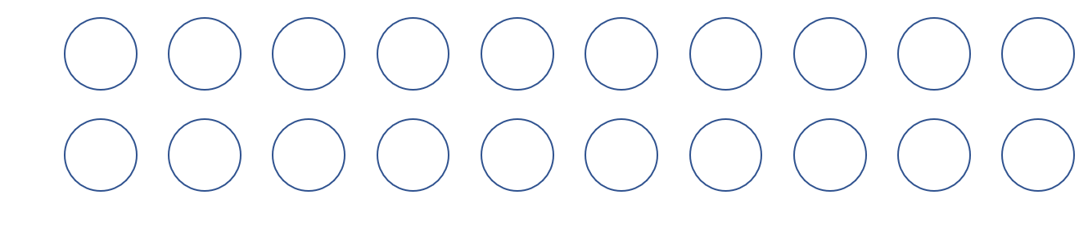

- سجّل %20 من بين 200 تلميذ من الصفوف السادسة في نشاط رياضي.
كم تلميذًا من الصفوف السادسة سجّلوا في النشاط الرياضي؟

- في متجر الألعاب أُجرِي تخفيض على الأسعار.
كان سعر لعبة لوحية (لعبة طاولة) 150 شيكلًا، وحصل المشترون على خصم قدره %5 من سعرها.
كم أصبح سعر اللعبة بعد الخصم؟

- يوجد في الحديقة 15 شخصًا.
يدّعي آدم أن %50 منهم يضعون نظارات شمسية.
هل آدم محقّ؟ فسّروا إجابتكم.

- مع رشا 50 شيكلًا. اشترت لعبةً بـ %20 من المبلغ الذي معها.
كم كان ثمن اللعبة؟

- في آخر مباراة لكرة السلة، سجّل رَيان 24 نقطة، شكّلت %40 من مجموع النقاط التي سجّلها الفريق كله.
كم نقطة سجّل الفريق؟

- لدى رازي وجواد 18 بطاقة زرقاء لكلٍّ منهما.
تمثّل البطاقات الـ 18 لدى رازي %30 من جميع البطاقات التي يملكها.
وتمثّل البطاقات الـ 18 لدى جواد %50 من جميع البطاقات التي يملكها.
أيُّهما يملك عددًا أكبر من البطاقات؟ فسّروا إجابتكم.

